**Planer - uporządkuj swoje wakacyjne pomysły!**

**Masz dużo pomysłów na wakacje? Nie zapomnij o zapisaniu ich w wyjątkowym miejscu. Idealnie sprawdzi się w tej roli planer! Poszukajmy go razem.**

Zastanawiasz się, w jaki sposób wykorzystać tyle czasu wolnego? Poszukujesz ciekawych inspiracji? Z pewnością potrzebujesz odpowiedniego miejsca, w którym znajdą się wszystkie twoje pomysły. W tej roli doskonale odnajdzie się *planer*, który pomoże Ci utrzymać porządek w twoich wakacyjnych marzeniach. Sprawdźmy, który model najbardziej przypadnie Ci do gustu.

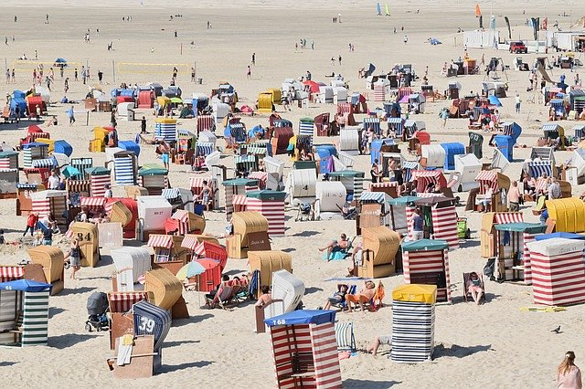

**Wakacyjne plany z bliskimi**

Wakacje to czas oddechu i spontanicznych pomysłów. Ciepłe i słoneczne dni, wiele godzin spędzonych w gronie przyjaciół, wycieczki rowerowe, pikniki i przyroda wokół. Jednak warto pamiętać o odpowiednim gospodarowaniu swoim czasem, aby wszystkie marzenia się spełniły! Idealnym pomocnikiem będzie **planer**, dzięki któremu z dokładnością zaplanujesz wakacyjną strategię. Możesz dobrać do niego wesołe i optymistyczne naklejki udekorować go według własnego gustu. Dzięki niemu każdy twój pomysł ma większe szanse na zrealizowanie. Zapisanie go to już połowa sukcesu!



**Gdzie znaleźć oryginalny** [**planer**](https://fesswybitnie.com/29-planery)**?**

Nie wiesz, gdzie szukać unikatowego *planera*? Polecamy sprawdzić sklep Fesswybitnie, który specjalizuje się w ubraniach i gadżetach dla fandomów. Ponadto posiadamy optymistyczne produkty, które przyniosą ze sobą tęczę i pozytywne nastawienie do świata. Serdecznie zapraszamy na zakupy do Fesswybitnie.